Anexo N° 12. Ensayo de latencia del pipeline completo
Ensayo de 750 iteraciones consecutivas realizado el 22 de septiembre de 2026 con la faja transportadora en marcha (GPU NVIDIA RTX 5070 Ti Laptop, modelo YOLO yolov26n_2cls, cámara ELP AR0234 a 1920×1080). Se midió la latencia desde la captura de cada cuadro hasta su registro en el conteo del lote. Sustenta las Tablas 18 y 19.
Figura A12.1
Latencia captura → registro por iteración
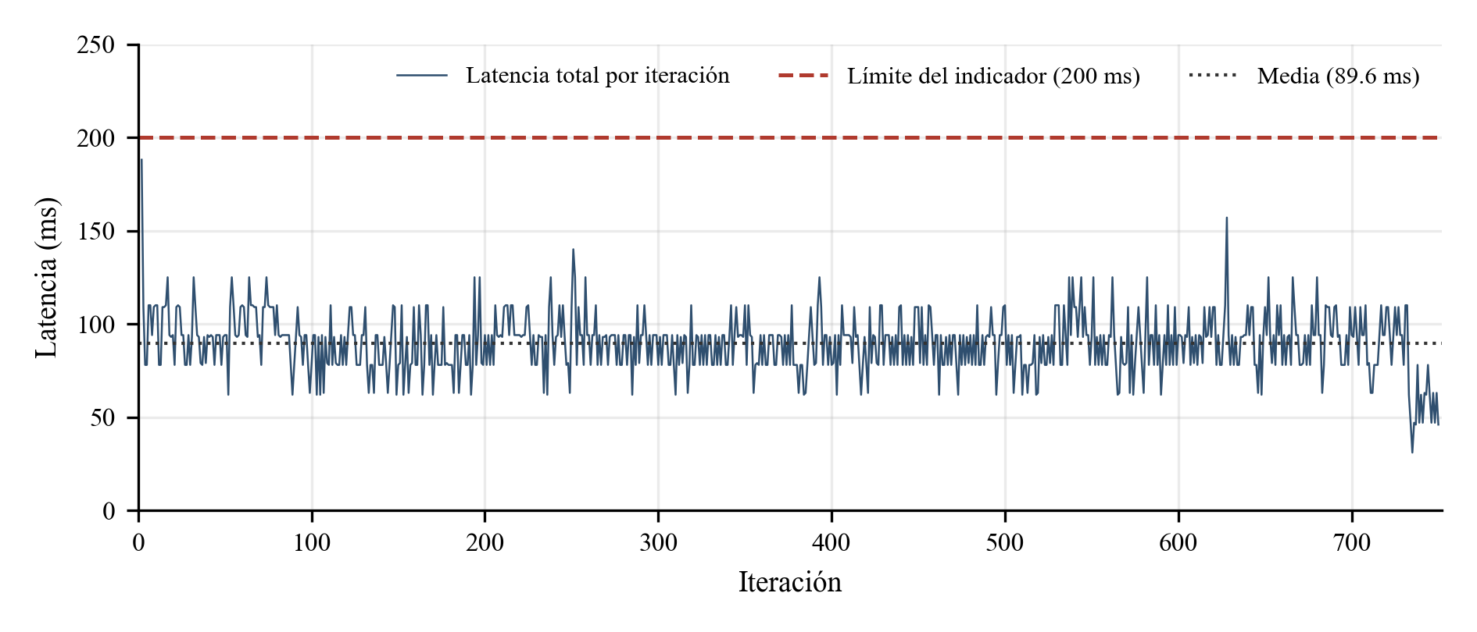
Nota. Elaboración propia a partir de latencia_20260922_162528.csv. Se grafican las iteraciones 2 a 750; la iteración 1 (1860 ms) se explica en la Tabla A12.1.
Tabla A12.1
Resultados del ensayo e interpretación
Medida | Valor | Interpretación
Latencia media | 89.6 ms | Ocupa el 45 % del límite de 200 ms.
Percentil 95 | 110 ms | El 95 % de las iteraciones tardó 110 ms o menos.
Latencia máxima | 188 ms | Incluso el peor caso (iteración 2) queda bajo el límite.
Iteraciones consecutivas ≤ 200 ms | 749 | Quince veces las 50 exigidas por el indicador.
Inferencia del modelo (media) | 66.7 ms | Es el 74 % de la latencia total: el tramo que más pesa.
Iteración 1 (arranque en frío) | 1860 ms | Inicialización de CUDA en la primera inferencia. Ocurre una vez, antes de que entre el primer grano.
Resultado del indicador | Cumple | Latencia ≤ 200 ms en al menos 50 iteraciones consecutivas.
Nota. Estadísticos sobre las iteraciones 2 a 750 (n = 749). No incluye el retardo del servomotor (0.5 s), que corresponde al recorrido del grano en la faja, ni la escritura en la base de datos, que ocurre una vez por lote. El reloj usado tiene una resolución de 15.6 ms; no altera el resultado porque el margen frente al límite es de 90 ms.
Interpretación
La latencia se mantuvo estable durante todo el ensayo: el 96 % de las iteraciones se ubicó entre 62 y 110 ms, sin tendencia a aumentar con el tiempo, y ninguna iteración posterior al arranque superó el límite de 200 ms. El sistema cumple el indicador con un margen amplio: la latencia media es menos de la mitad del límite y la racha de iteraciones conformes supera quince veces la exigida.

